Etude des mouvements

Engrenages (mouvement circulaire)
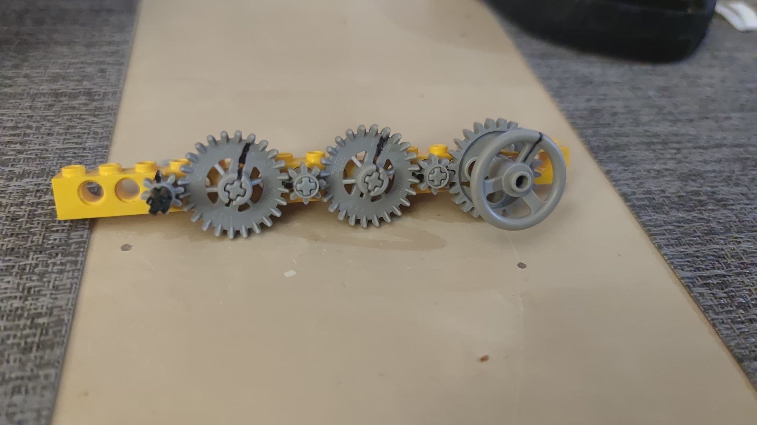
Bilan : mouvement circulaire (volant) qui produit à son tour un autre mouvement circulaire via l’engrenage suivant
Intérêt : montrer que les engrenages « impair » tournent dans le même sens que la roue de départ et que les engrenages « pair » tournent dans le sens inverse.
Pour aller plus loin : possible de montrer qu’une grosse roue fait tourner une petite roue beaucoup plus vite (1 tour à la grande roue = 3 tours à la petite roue)

Exemple de machines qui utilisent des engrenages :
Montres à aiguilles (pour faire tourner les différentes aiguilles à la bonne vitesse)
Voiture (boîte de vitesses)

Système poulie-courroie (similaire à la chaîne d’un vélo) (mouvement circulaire)
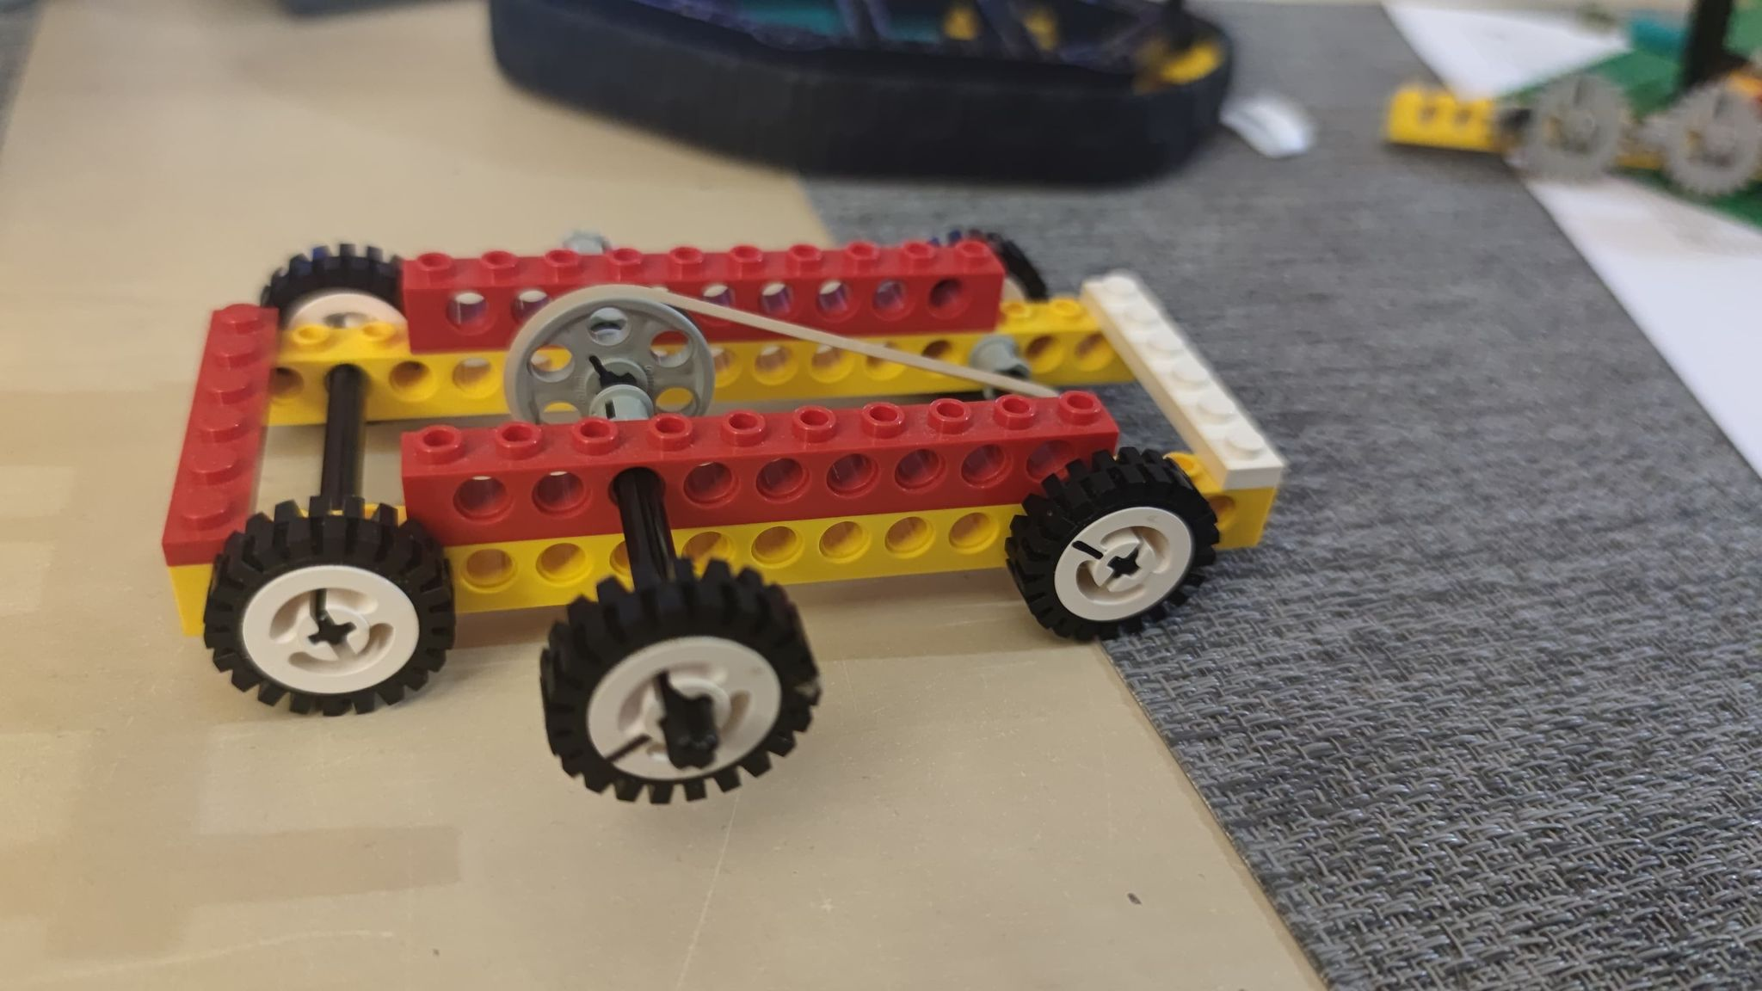
Intérêt : comprendre qu’une roue (poulie) n’a pas besoin de toucher la deuxième pour pouvoir la faire tourner, grâce à une courroie ou une chaîne.
Ceci permet de déplacer le « moteur » ou les « pédales » loin de la roue à faire tourner
Pour aller plus loin : Il est possible de déplacer l’élastique sur la petite roue qui est collée à la grande roue, afin de montrer que la voiture avancera beaucoup moins vite, mais qu’il y aura en revanche besoin de beaucoup moins d’effort (principe de démultiplication)

Exemple de machines qui utilisent des courroies ou chaînes :
Vélo (pour que les pédales puissent faire tourner la roue arrière)
Voiture (pour que le moteur fasse tourner les différents appareils sous le capot)
Robot de cuisine (pour que le moteur électrique fasse tourner les lames ou le fouet)

Système de « bielle » (transformation d’un mouvement circulaire en mouvement linéaire / et vice versa)
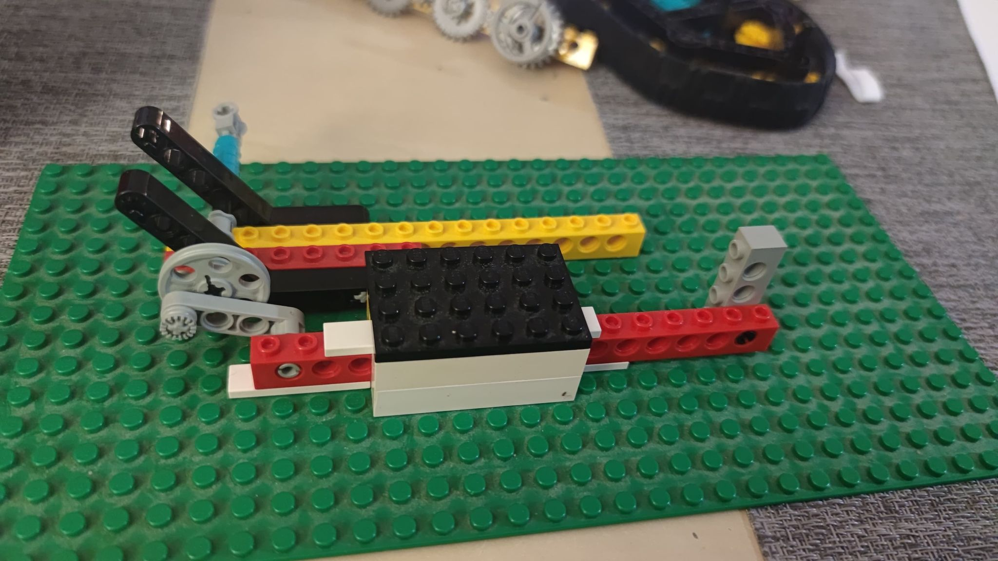
Bilan : mouvement circulaire qui produit à son tour un mouvement linéaire
Intérêt : comprendre que le mouvement est réversible.
En faisant bouger la barre rouge, on peut faire tourner la roue (principe de la locomotive à vapeur)
EN faisant tourner la roue, on peut faire avancer et reculer la barre rouge.

Exemple de machines qui utilisent des bielles :
Les locomotives : la machine à vapeur pousse des « pistons » qui font bouger les bielles d’avant en arrière (la barre rouge) et font tourner les roues.
Certaines machines pour couper les buches de bois (un moteur fait tourner une bielle qui pousse les buches sur une lame qui les fend en deux.

Système pneumatique (vérin pneumatique = mouvement linéaire)
- Mouvement linéaire (pompage avec la main) qui produit de l’énergie
- Stockage de l’énergie (bombonne d’air)
- L’énergie sert à faire fonctionner le vérin
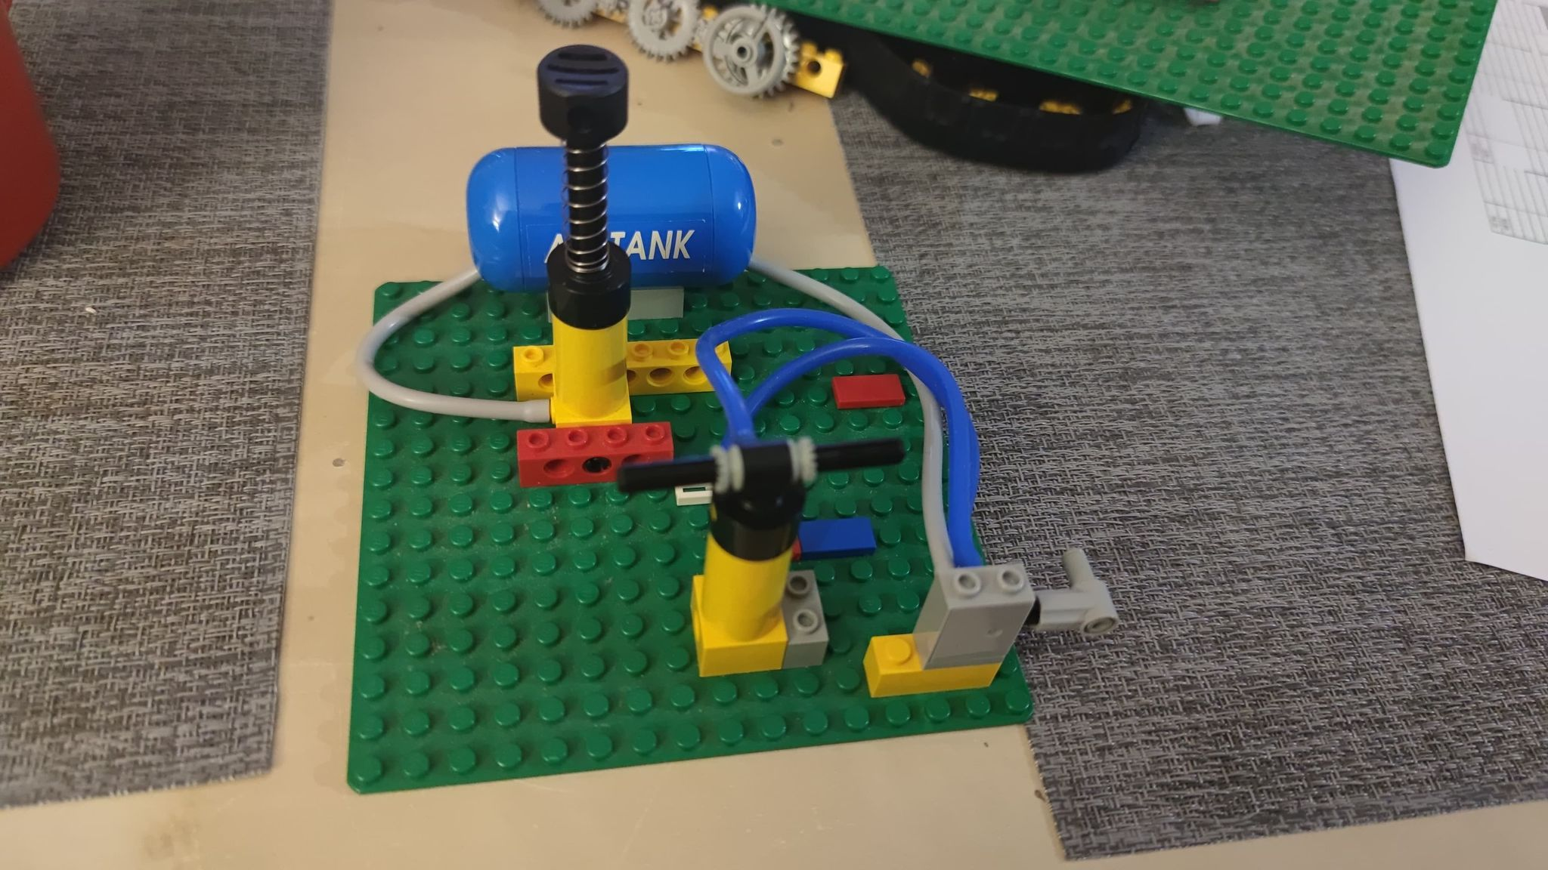

Bilan : mouvement linéaire (pompage) qui produit à son tour un autre mouvement linéaire (fonctionnement du vérin)

Exemple de machines qui utilisent des vérins :
Engins de chantier : pelleteuses, bulldozers, camion grue…
Les pompiers utilisent des vérins parfois pour pouvoir tordre la ferraille des voitures en cas d’accident et permettre aux gens de sortir.

